操作手册

# 目录

目录 1

1打开浏览器进入代理商登录页面 1

2首页 1

3内容库 2

3.1课件库管理 2

4班级管理 5

4.1班级管理 5

5人员管理 11

5.1学员管理 11

5.2老师管理 14

5.3管理员 17

6标签管理 18

6.1标签管理 18

# 1打开浏览器进入代理商登录页面

在浏览器地址栏输入<http://school.xiaochejiang.com/agt/login.html>进入代理商登录页面，输入正确的用户名和密码后点击登录按钮进行登录，如下图所示：

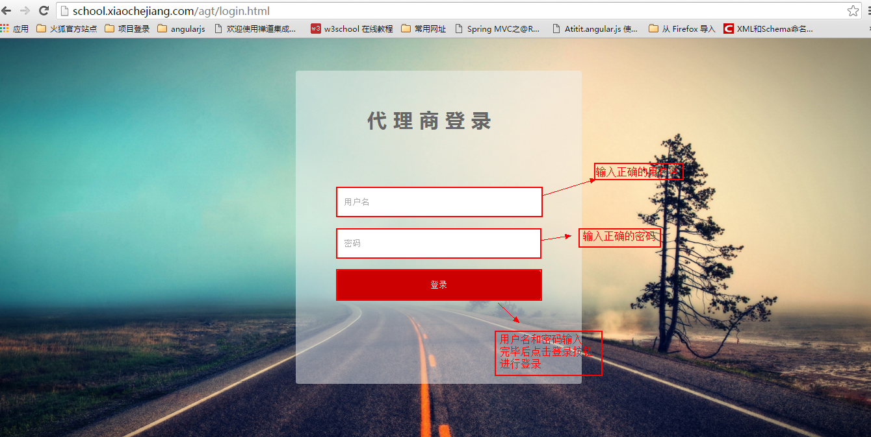

# 2首页

成功登录代理商系统后页面如下图所示：其中包括五项菜单，分别为：首页、内容库、班级管理、人员管理、标签管理。

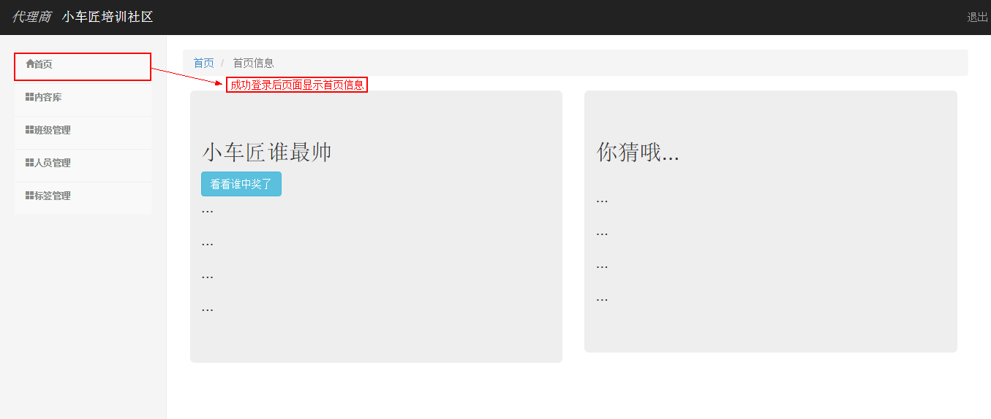

# 3内容库

点击内容库菜单，列出其子菜单课件库管理

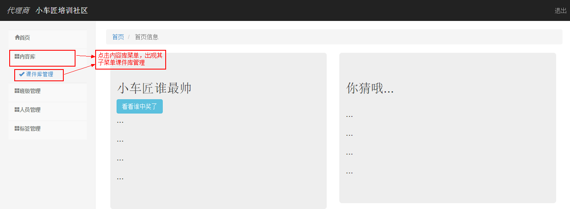

## 3.1课件库管理

第一步：点击课件库管理菜单，进入课件库管理页面

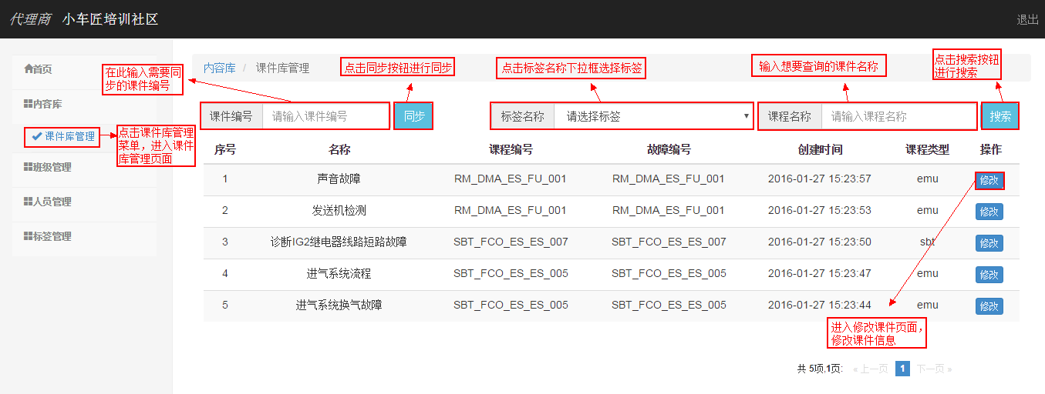

第二步：在一栏中输入内容中心的课件编号，点击按钮将内容中心的课件同步到代理商系统

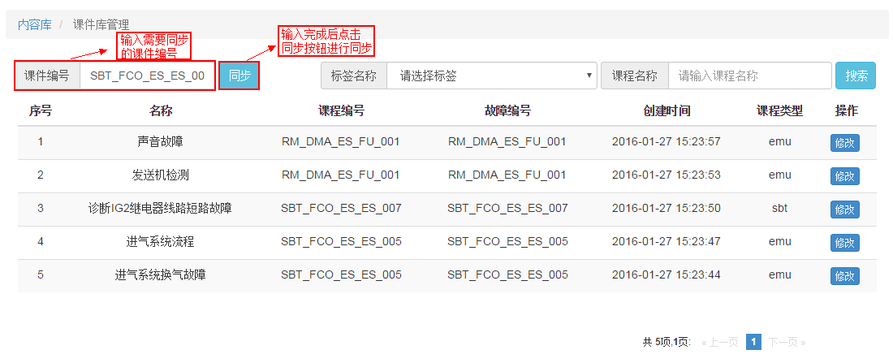

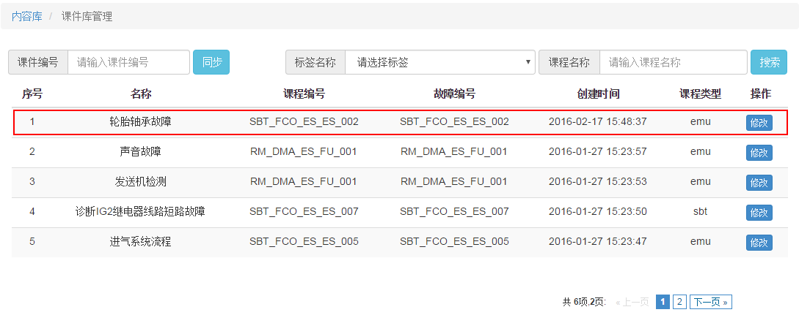

第三步：修改课程信息；点击按钮可对课件进行修改操作，其中带有*为必填项，可对课程名称、标签、车型、系统等进行修改，修改完成后点击对所做更改进行保存，如果放弃所做操作，点击按钮返回列表页面

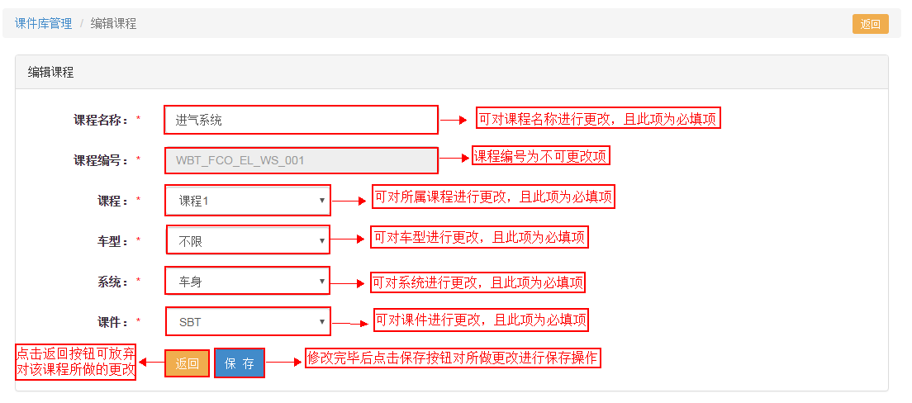

第四步：点击下拉框，选择相应的标签，可查看标签下所含有的课程

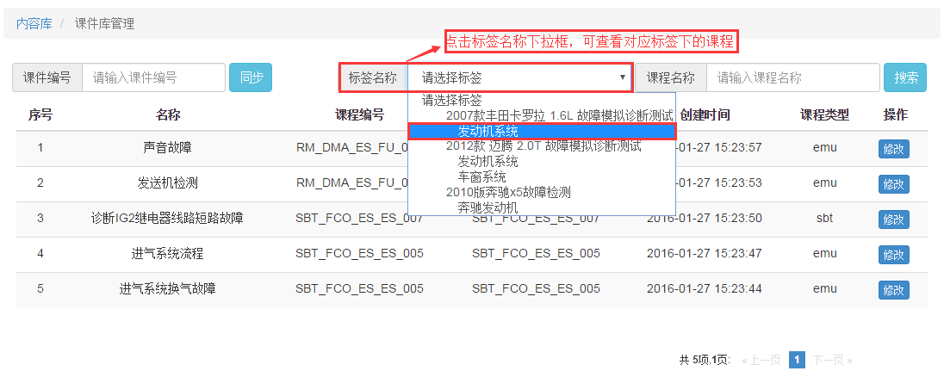

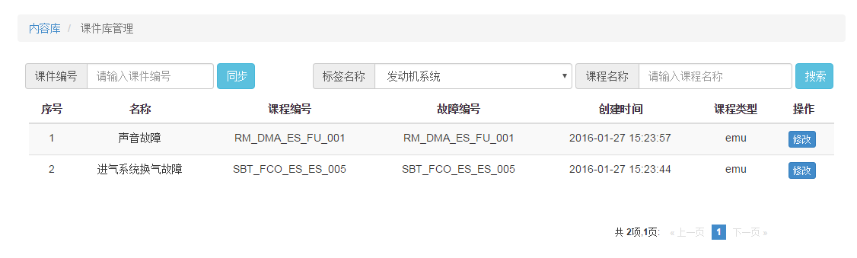

第五步：在输入框中输入课程名称，然后点击按钮可快速搜索出该课程（搜索功能支持模糊查询）

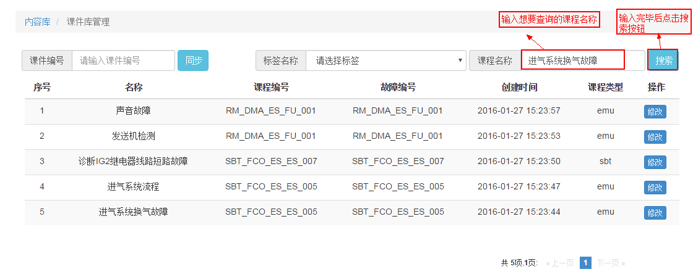

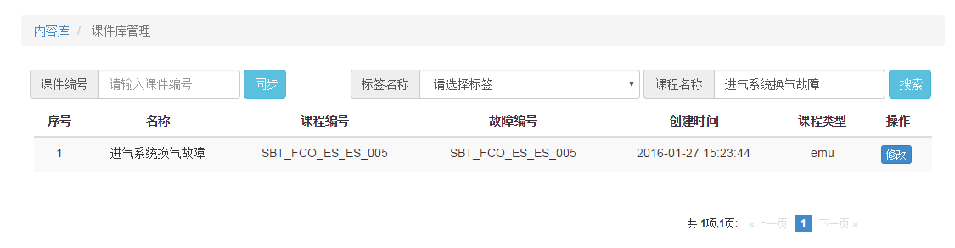

如果输入的课程名称没有对应的课程，则显示

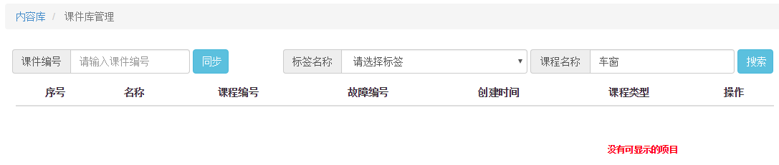

# 4班级管理

点击班级管理管理菜单列出其子菜单班级管理

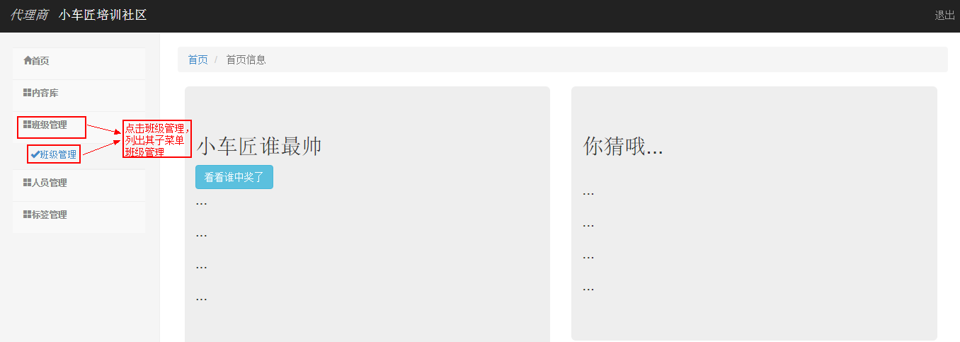

## 4.1班级管理

第一步：点击班级管理子菜单，进入班级维护页面

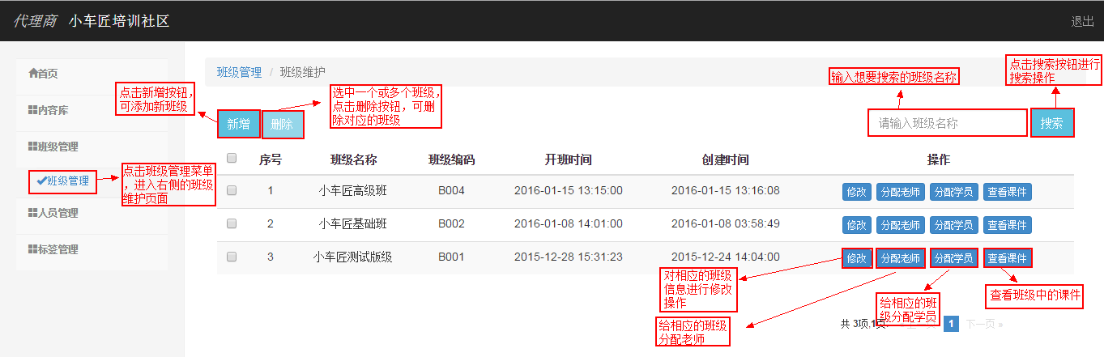

第二步：新建班级，点击按钮，进入新建班级页面，班级信息输入完后点击按钮保存班级，如果不想新建班级，则点击按钮，撤销所做的操作

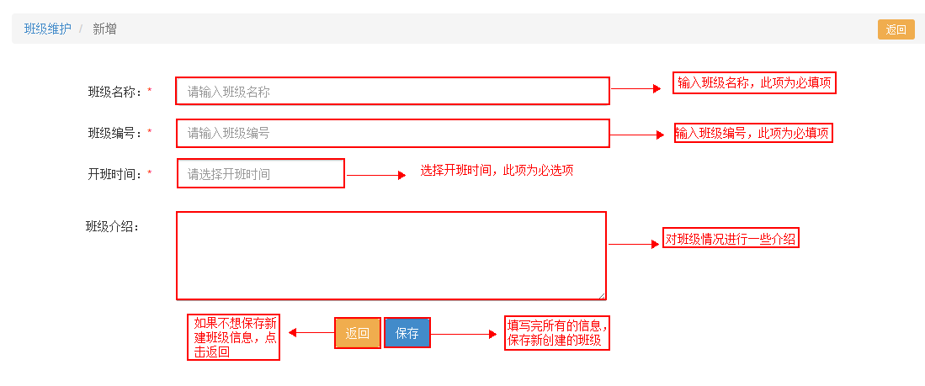

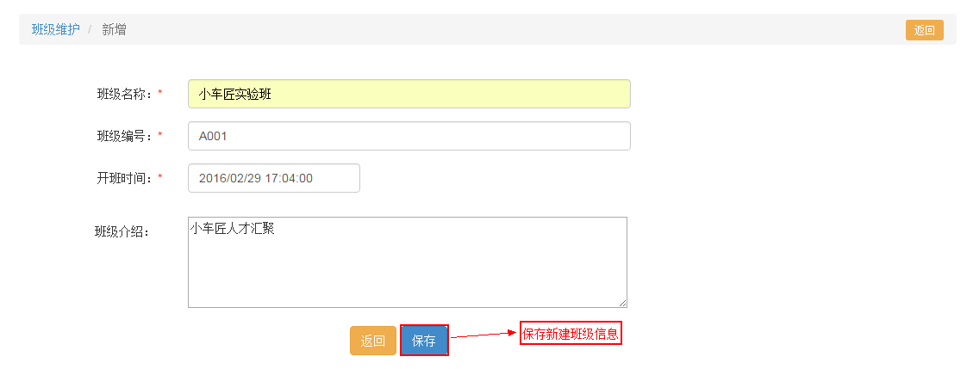

第三步：修改班级信息，点击按钮，进入编辑页面，对班级信息进行修改操作

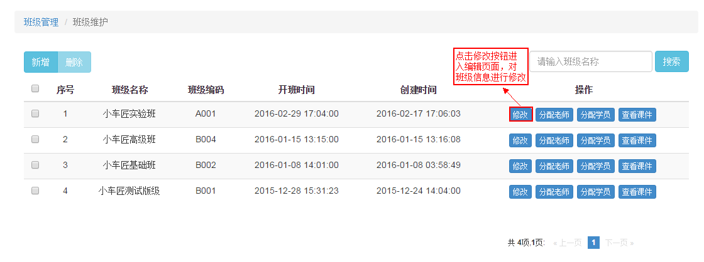

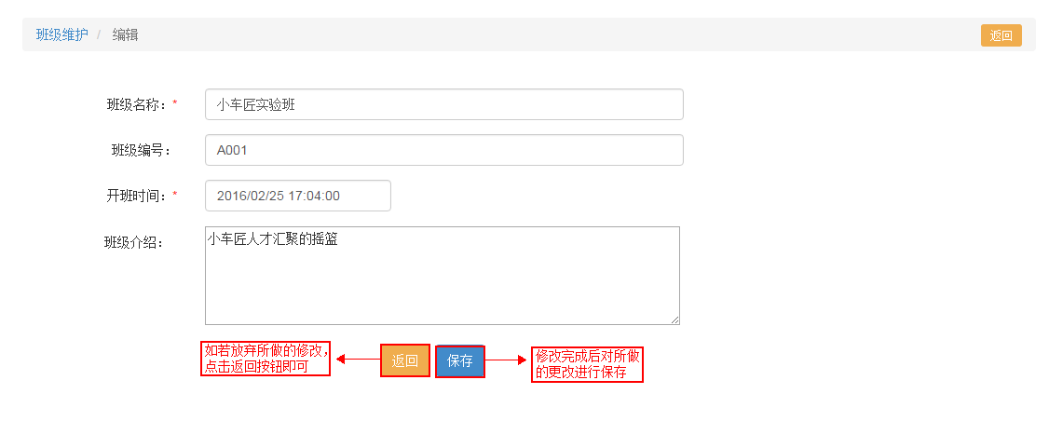

第四步：为新建班级分配老师；点击按钮，进入分配老师页面；然后点击按钮，弹出选择老师弹出框，可为班级分配老师；在输入框中输入老师名称，点击按钮，搜索对应的老师；选择好老师后点击按钮，保存老师；如果不想提交所做的操作，点击按钮，关闭选择老师弹出框；点击按钮删除班级所分配的老师；点击按钮返回班级维护页面

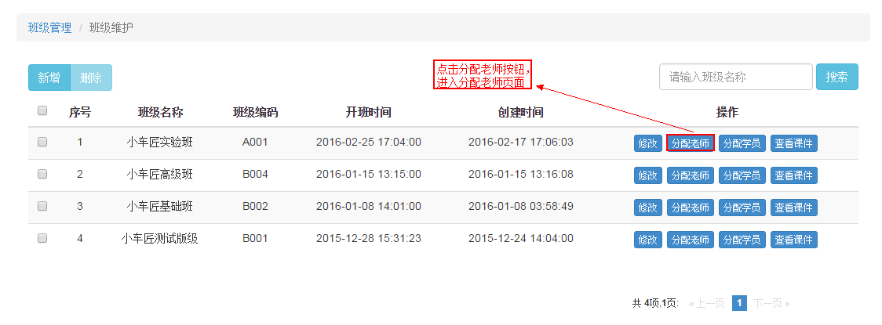

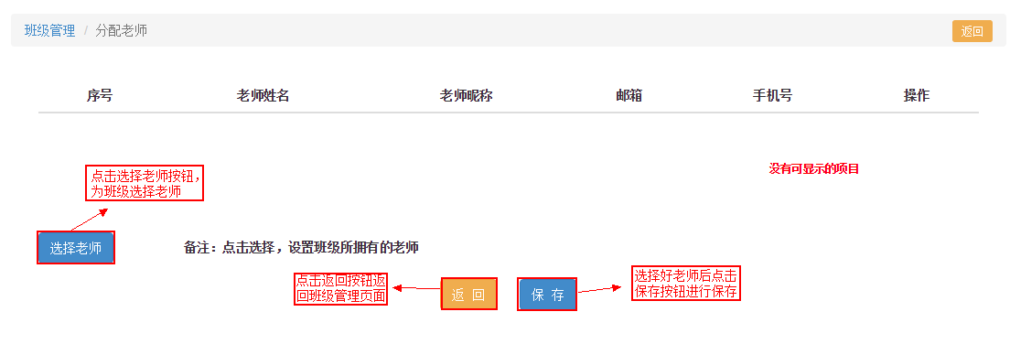

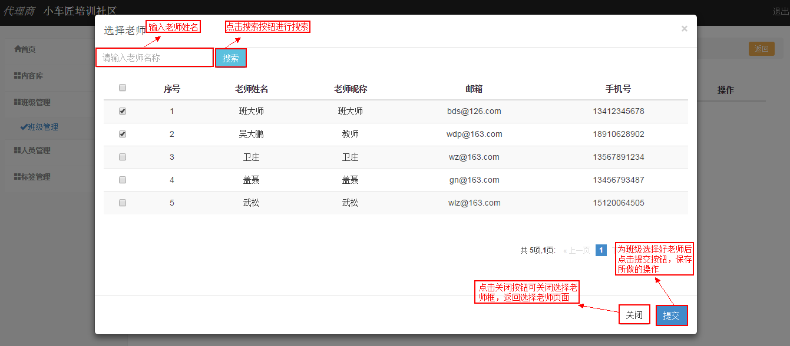

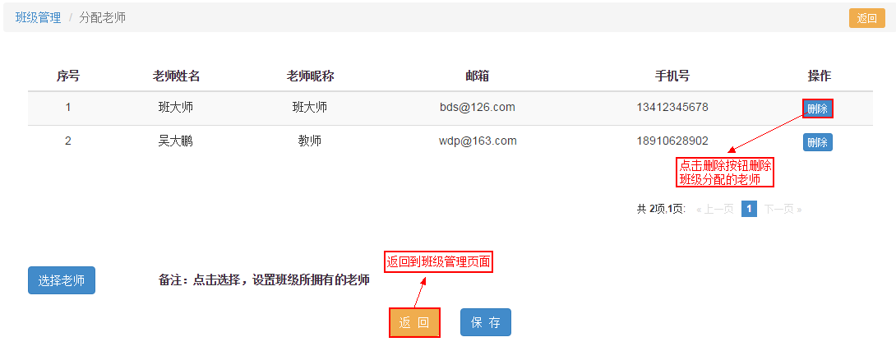

第五步：为班级分配学员；点击按钮，进入分配学员页面；然后点击按钮，弹出选择学员弹出框，可在输入框中输入学员名称，点击按钮进行学员搜索，单击复选框，选中当前学员，点击按钮，保存当前所分配的学员；如果不想保存当前操作，点击按钮放弃当前操作，关闭选择学员弹出框；选择好学员后，可以点击按钮删除学员；全部操作完毕后点击按钮返回班级维护页面

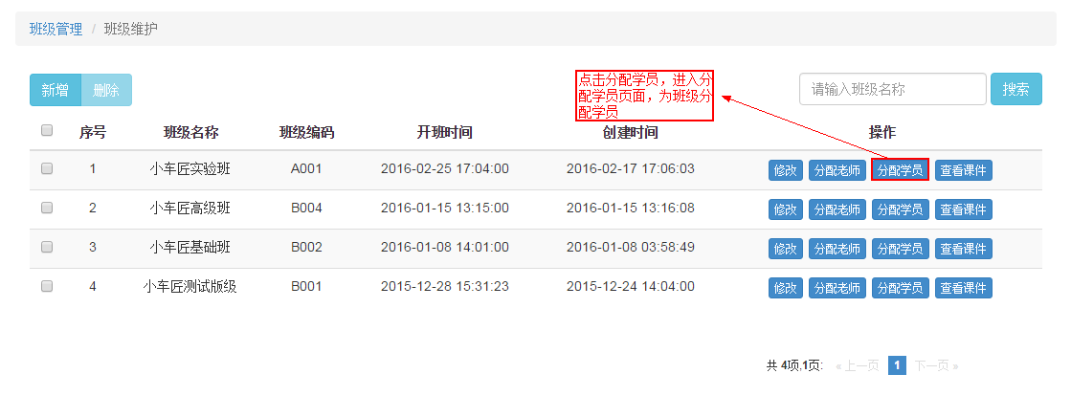

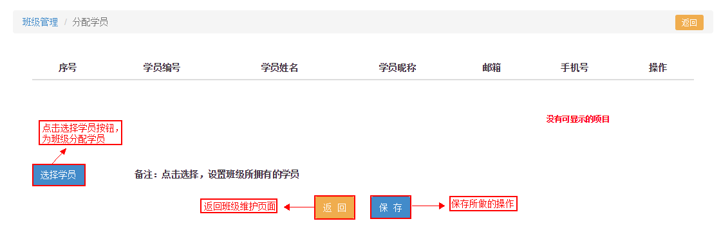

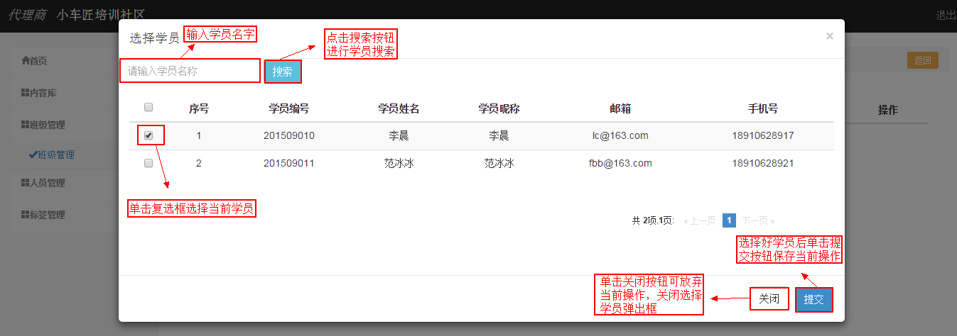

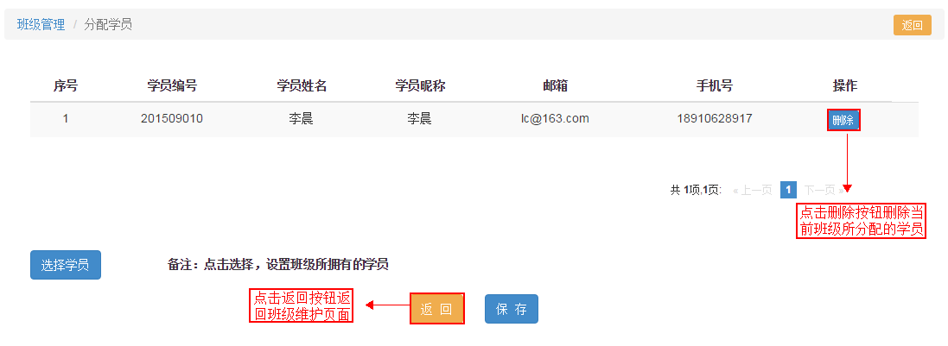

第六步：点击按钮可以查看当前班级所安排的课程（注：课件是在教师端指定的，新建的班级无课件）

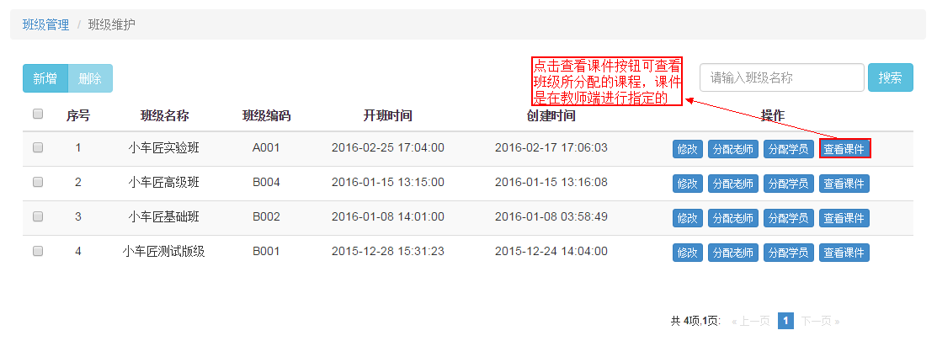

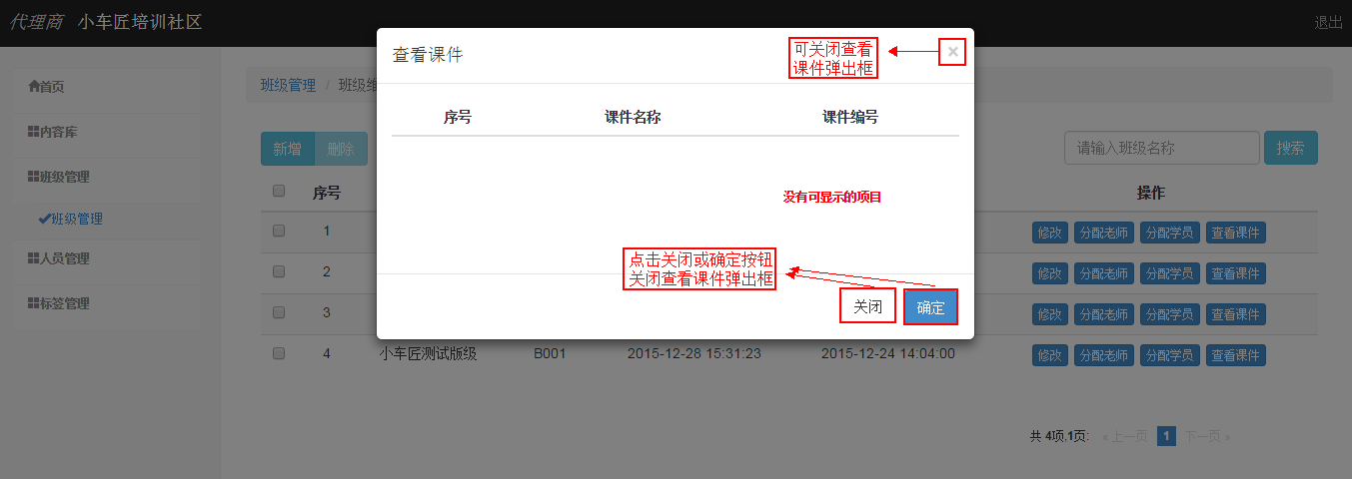

第七步：删除班级；单击左侧的复选框，选中所要删除的班级，点击上方的按钮，删除选中的班级

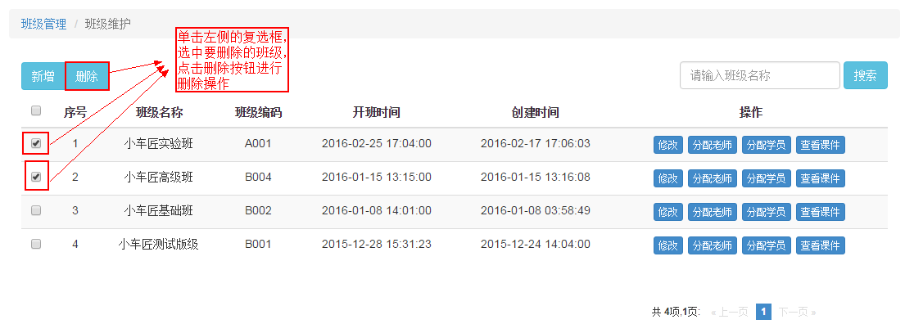

# 5人员管理

单击人员管理菜单，列出其子菜单，包括有学员管理、老师管理、管理员三项

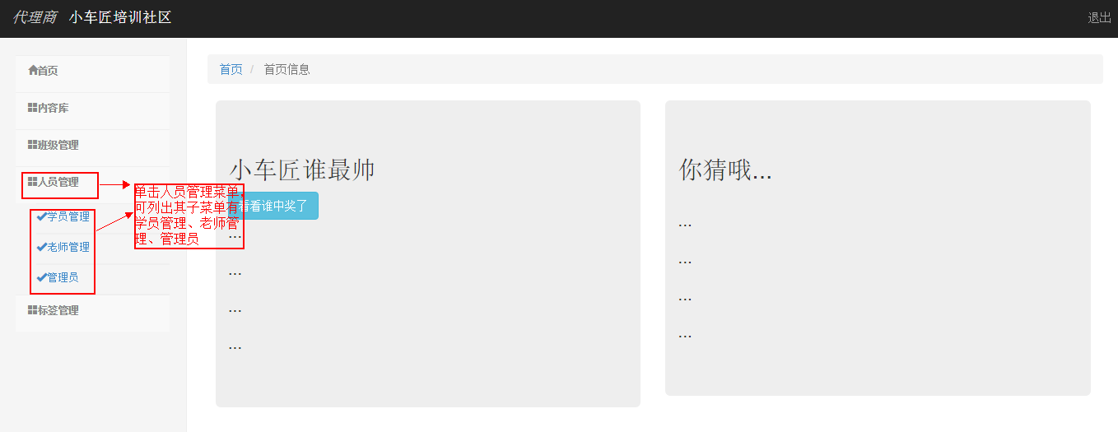

## 5.1学员管理

第一步：单击学员管理子菜单，进入学员管理页面

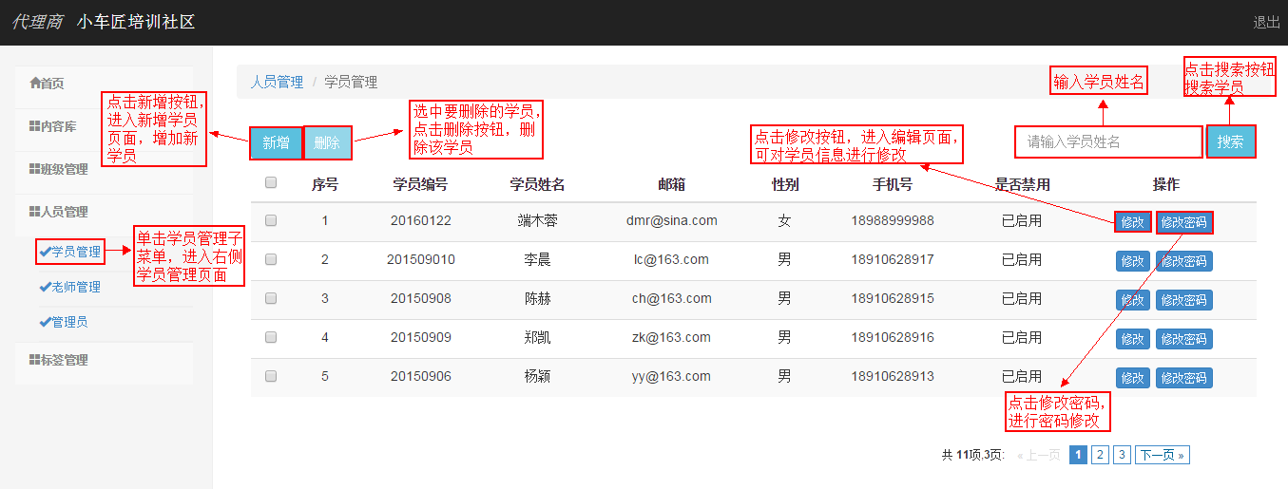

第二步：新增学员；点击按钮，进入新增学员页面，按照页面所列信息依次设置学员头像、昵称、姓名、学号、密码、性别、邮箱、手机号、所在地址等信息，设置完成后点击按钮保存当前输入的学员信息；若要取消当前操作，点击按钮，放弃当前操作；注：其中带有*的信息为必填信息

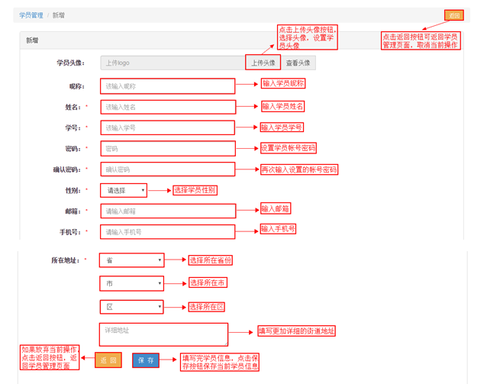

第三步：修改学员信息；点击按钮，进入编辑学员页面，可修改学员头像、昵称、姓名、学号、性别、邮箱、手机号、所在地址等信息，然后点击按钮保存对当前学员所做的修改；如果放弃当前所做的修改操作，点击按钮，取消当前操作；注：带*项为必填项

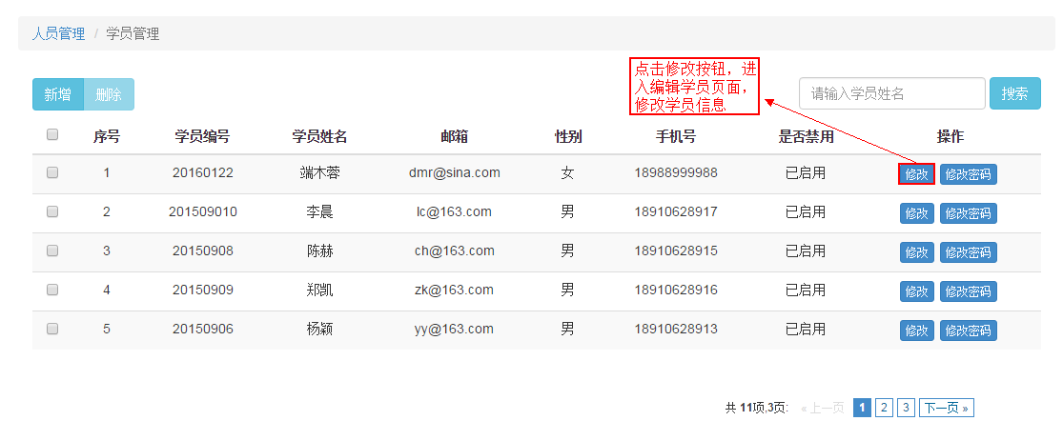

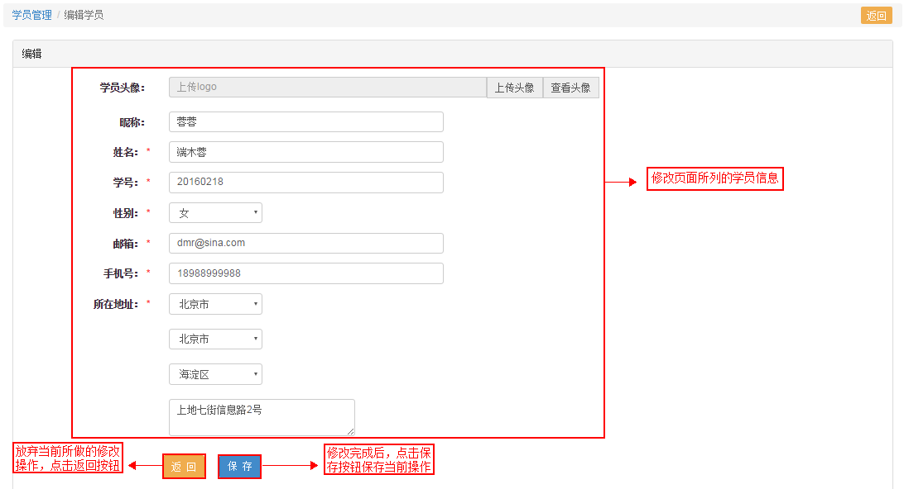

第四步：修改密码；点击按钮，弹出修改密码弹出框，进行密码修改操作

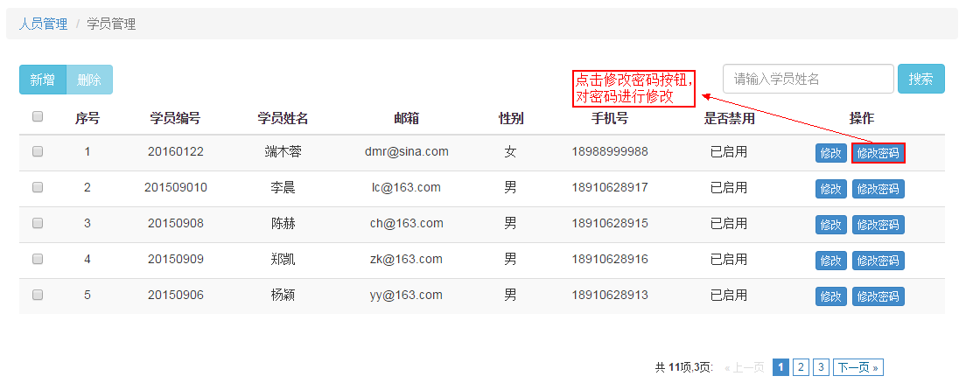

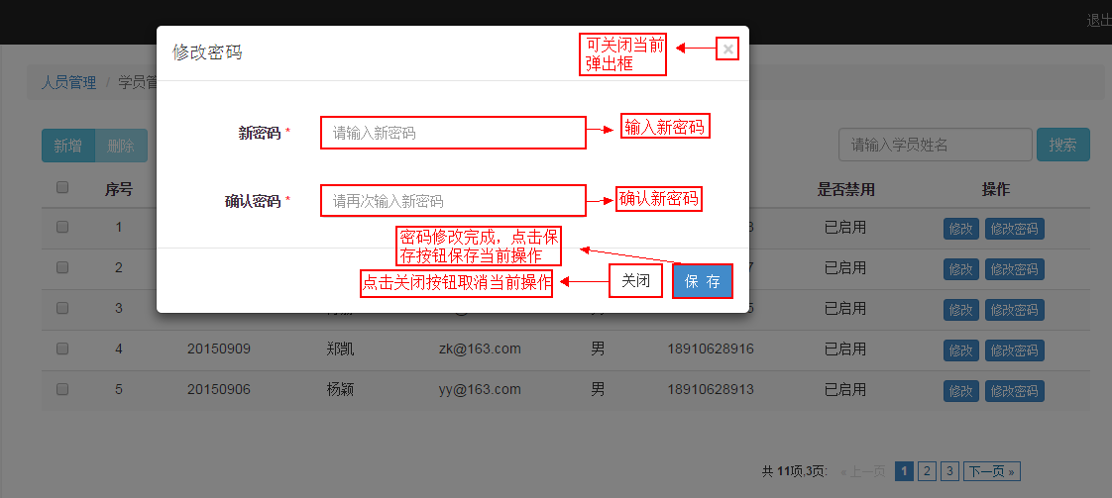

第五步：删除学员；选中需要删除学员左侧的复选框，点击删除按钮进行学员删除；如果该学员已经被分配班级，则不能删除，会出现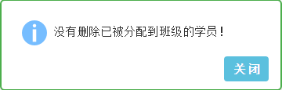的提示信息，需要将该学员从所在班级中删除，在进行删除操作

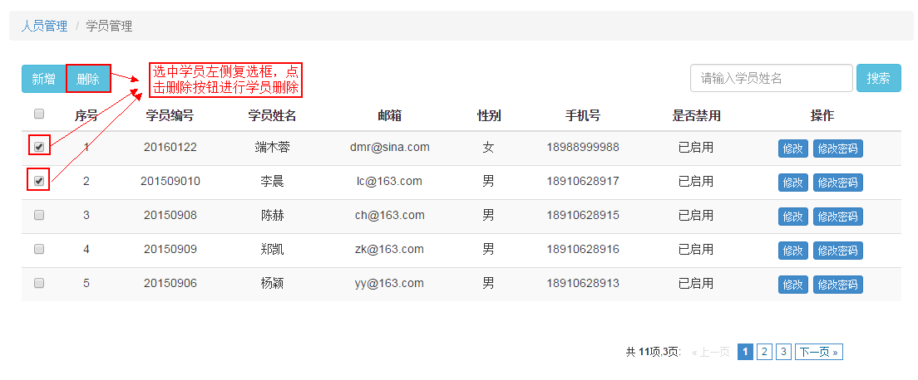

## 5.2老师管理

第一步：单击老师管理子菜单，进入老师管理页面

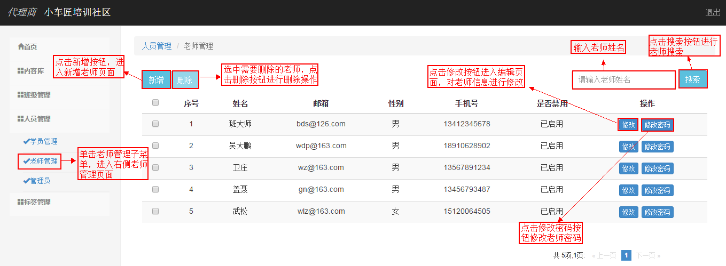

第二步：新增老师；点击按钮，进入新增老师页面，根据页面依次设置老师头像、昵称、姓名、密码、性别、邮箱、手机号、所在地址等信息，点击按钮保存当前新增老师信息；如若放弃当前操作，点击按钮取消当前操作，返回老师管理页面

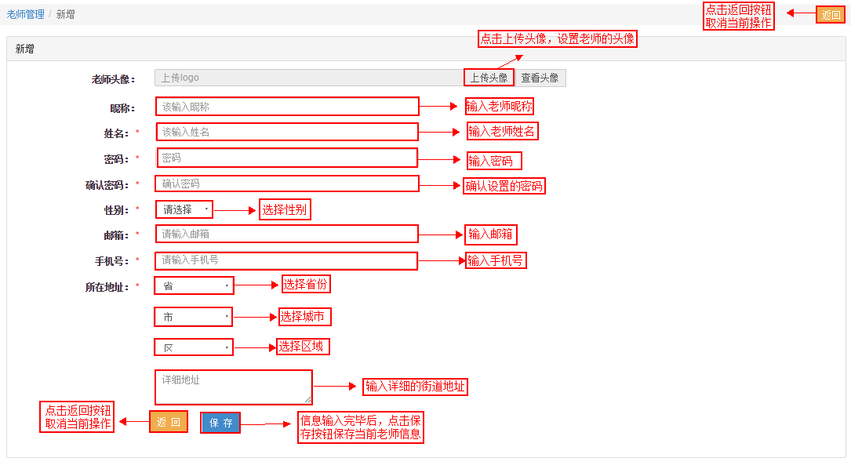

第三步：修改老师信息；点击按钮，进入编辑老师页面，可修改老师头像、昵称、姓名、性别、邮箱、手机号、所在地址等信息，修改完毕后点击按钮保存当前修改的信息，如若放弃当前修改，点击按钮取消当前操作返回老师管理页面；注：带*项为必填项

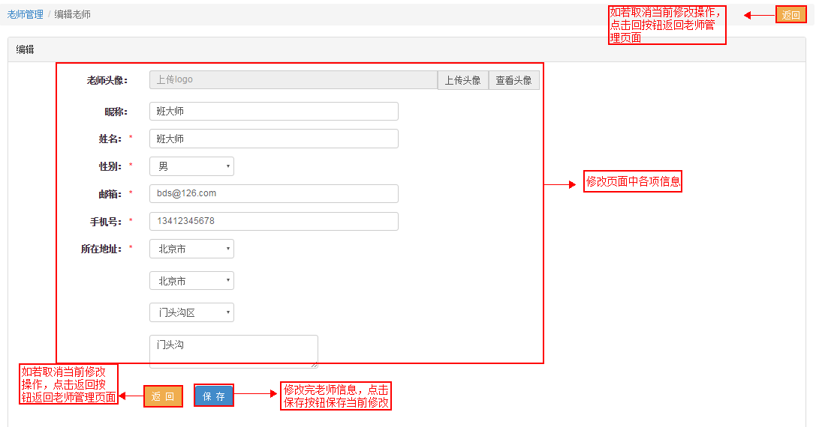

第四步：修改密码；点击，弹出修改密码弹出框，依次输入新密码和确认新密码，点击按钮保存当前密码修改操作，如若放弃当前密码修改操作，点击按钮关闭修改密码弹出框

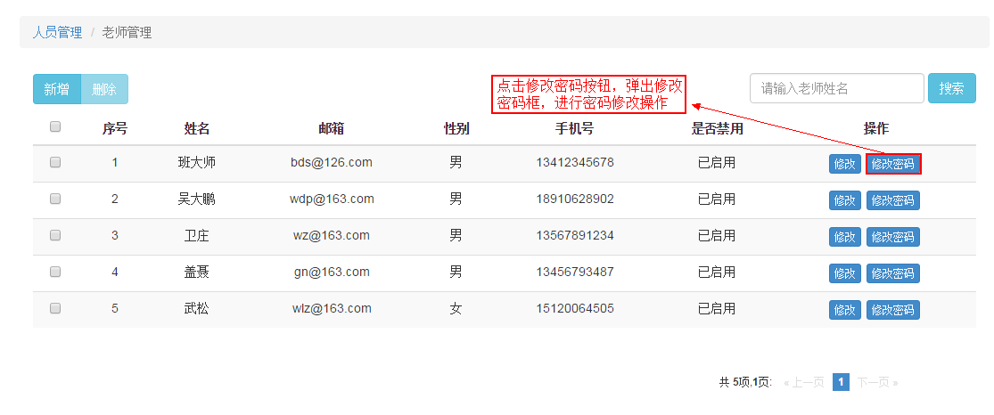

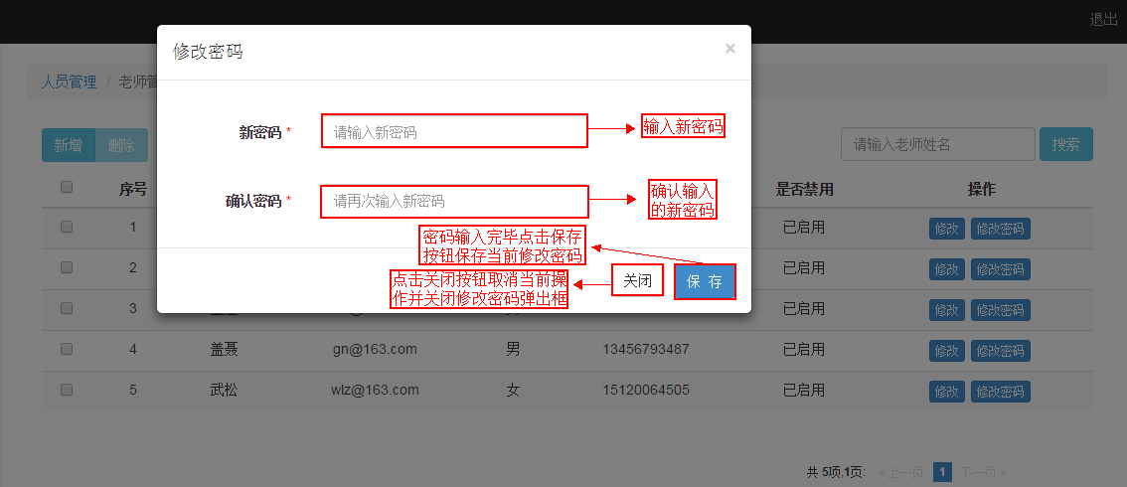

第五步：删除老师；选中需要删除老师左侧的复选框，点击上方的按钮进行删除操作；如果所要删除的老师已经被分配了班级，那么不能够删除，会有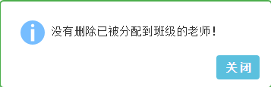提示，需要先将该老师从其所在的班级中删除，然后在删除该老师

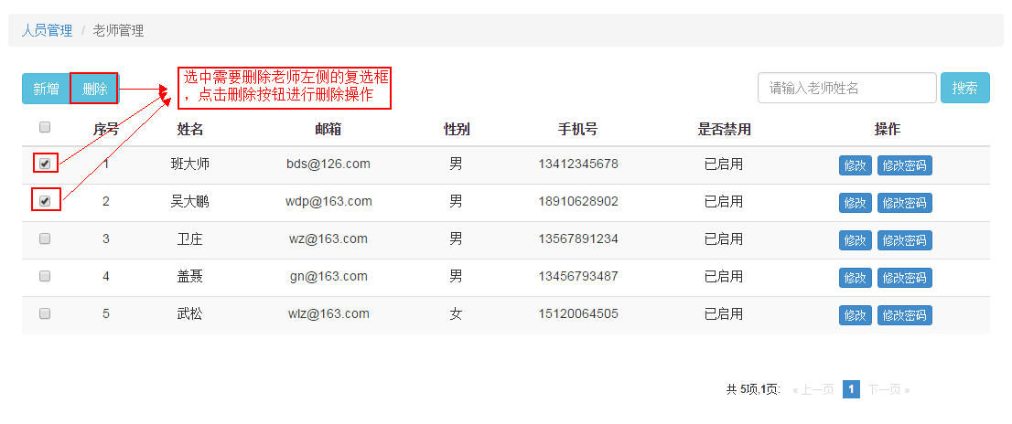

## 5.3管理员

第一步：点击管理员子菜单，进入管理员页面

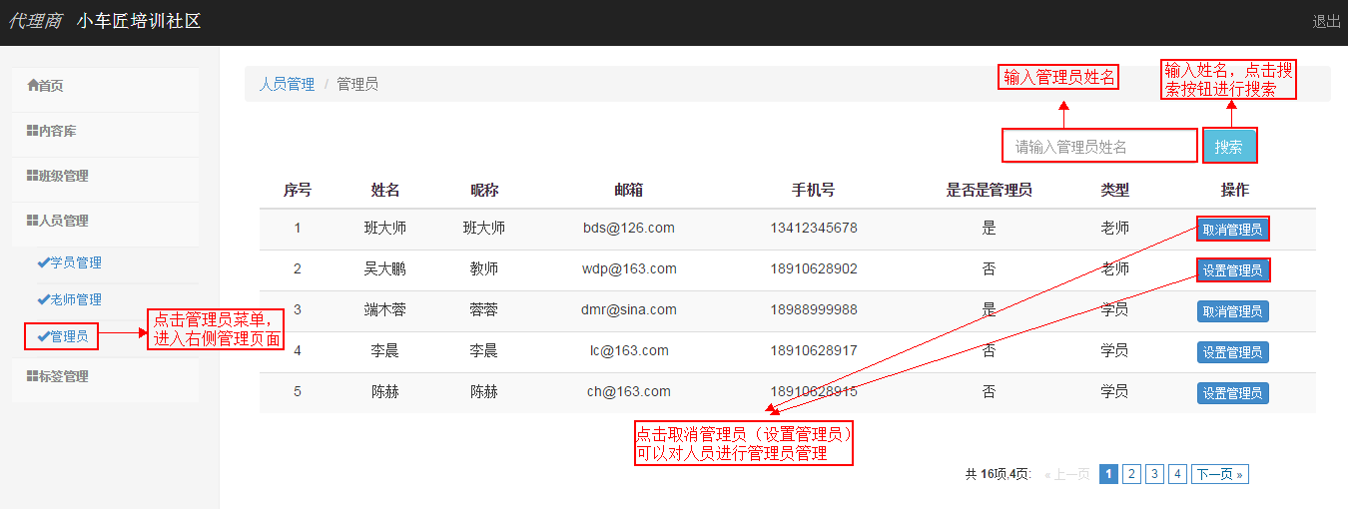

第二步：设置（取消）管理员；点击人员右侧的按钮，可以将该人员直接设置成为管理员身份；点击人员右侧的按钮，可以取消该人员的管理员身份

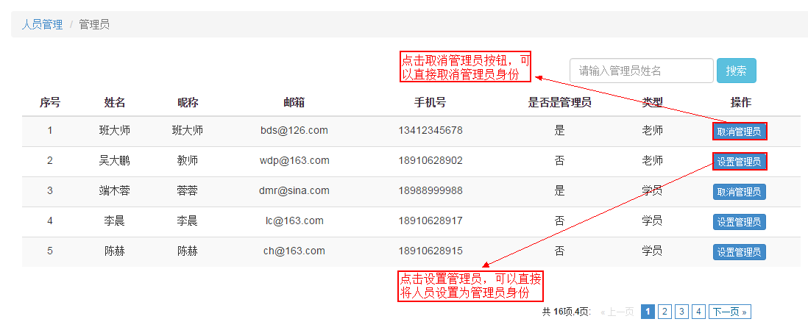

# 6标签管理

点击标签管理菜单，列出其子菜单标签管理

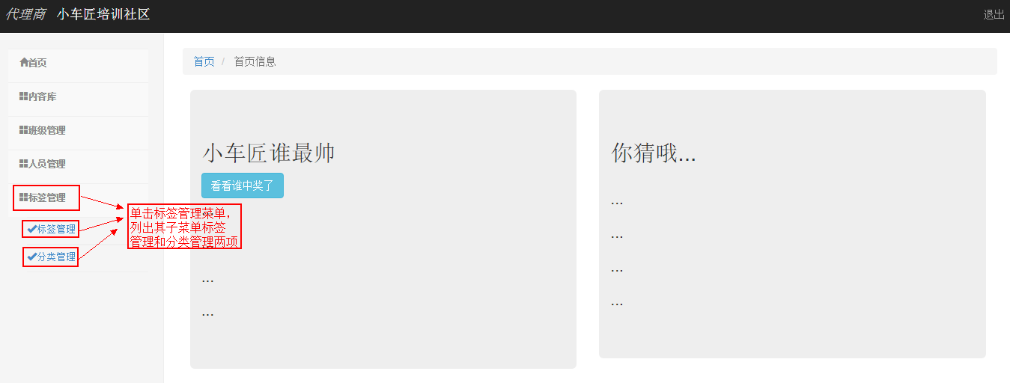

## 6.1标签管理

第一步：点击标签管理菜单，进入标签管理页面

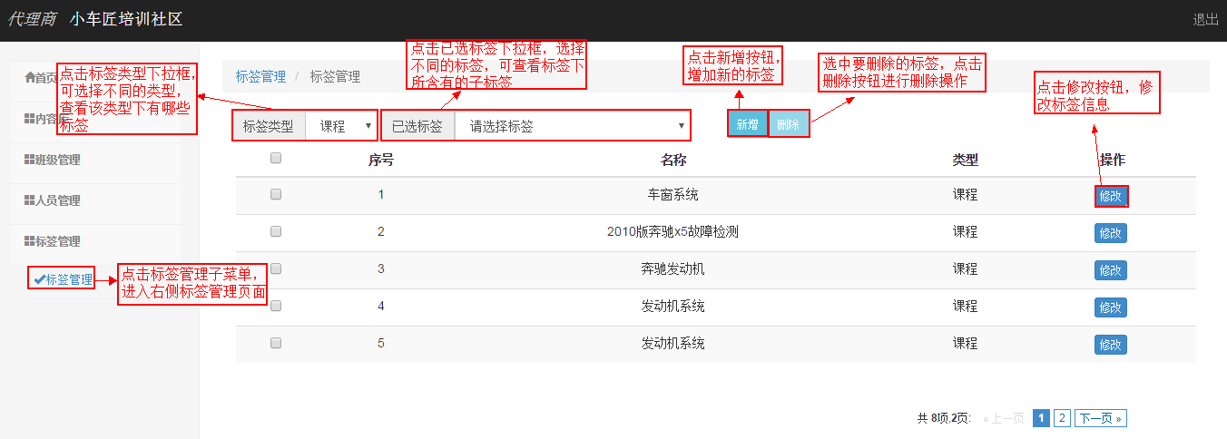

第二步：新增父标签；点击按钮，弹出新增标签弹出框，其中父标签和标签类型是不可操作项，在输入框中输入标签名称，点击按钮保存当前新增标签；如若放弃当前新增操作，点击按钮取消当前新增操作；

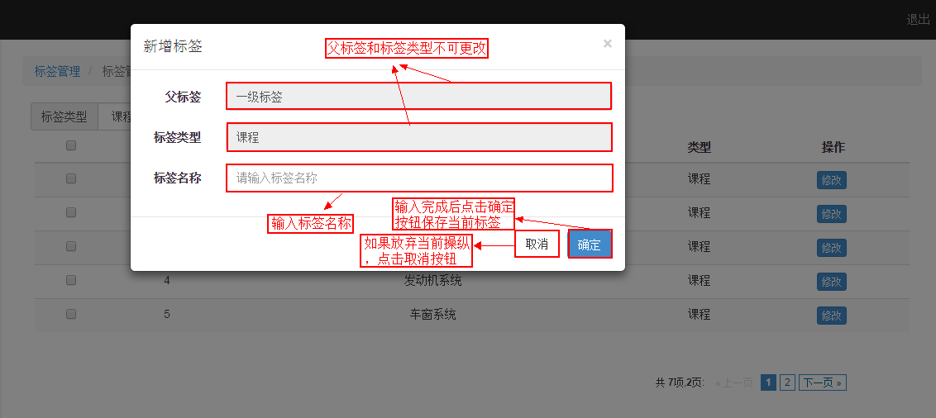

第三步：新增子标签；点击已选标签下拉框，选择一个标签项，查出所选标签下的子标签；点击按钮弹出新增标签弹出框，其中父标签和标签类型是不可操作项，在输入框中输入标签名称，点击按钮保存当前新增标签；如若放弃当前新增操作，点击按钮取消当前新增操作；

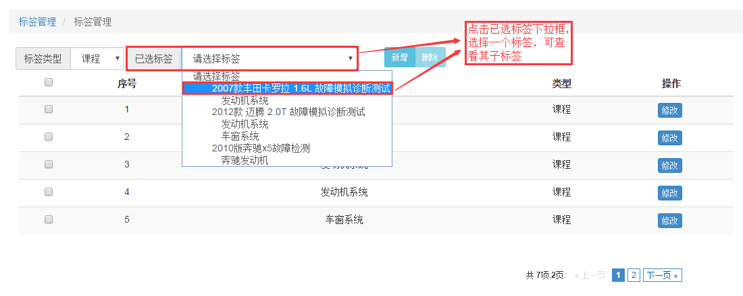

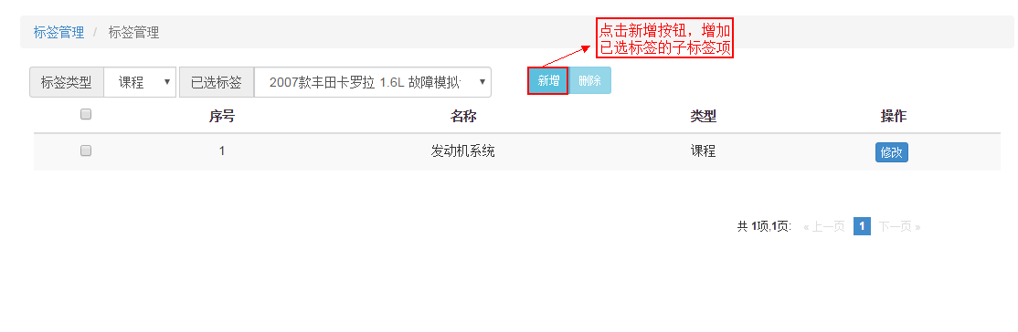

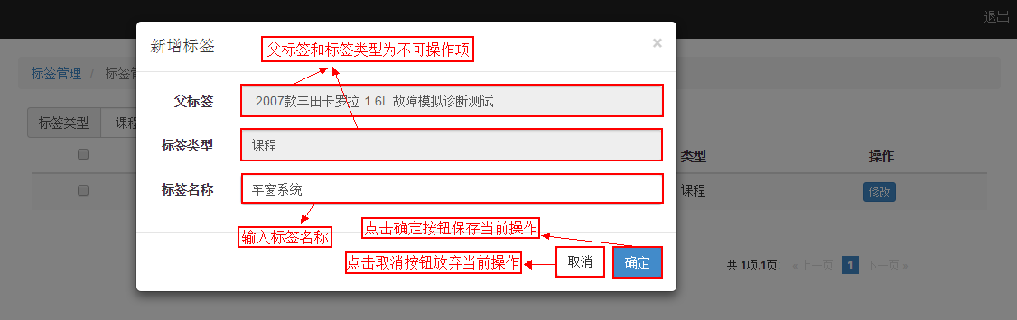

第四步：修改标签信息；点击按钮，弹出编辑标签弹出框，其中父标签和标签类型是不可操作项，在输入框中修改标签名称，点击按钮保存当前修改标签；如若放弃当前修改操作，点击按钮取消当前操作；

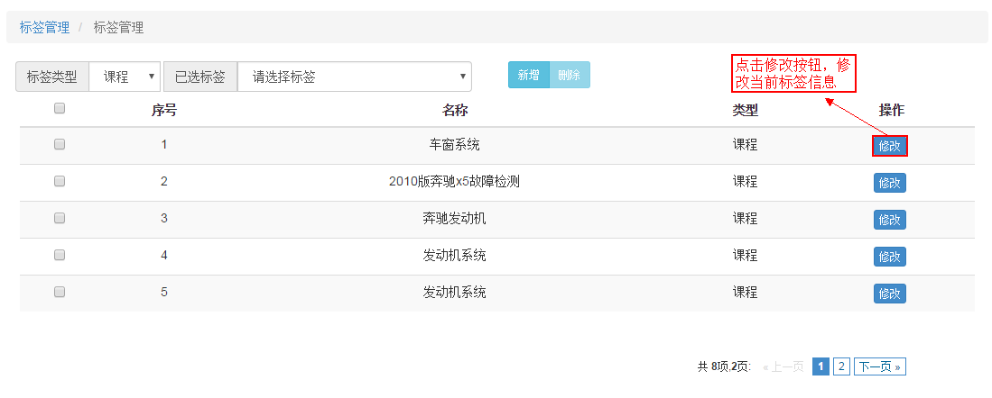

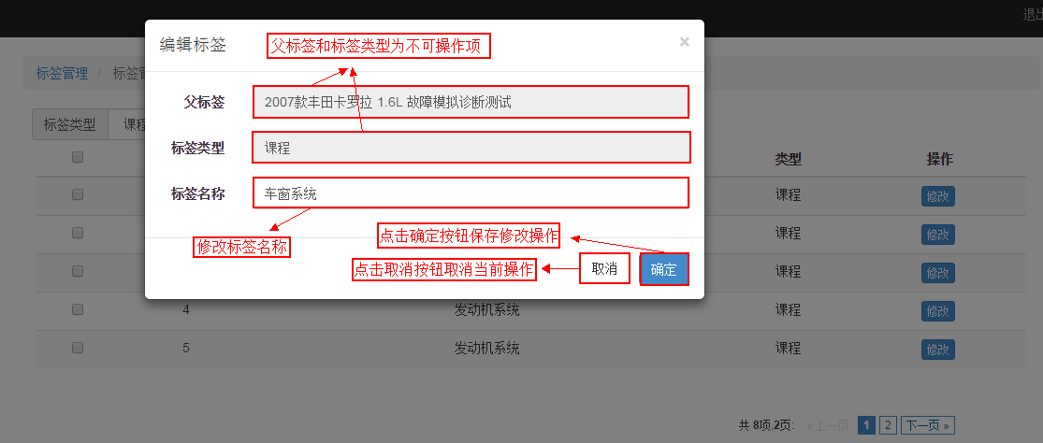

第五步：删除标签；选中要删除标签项左侧的复选框，点击按钮删除所选中的标签；如果所要删除的标签项存在子标签，则不能删除该标签，会有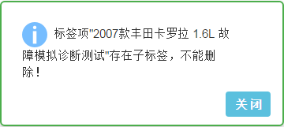的提示，需要将其子标签删除后才可以删除该标签；如果所要删除的标签与某个课件相关联，同样不能删除该标签，会有

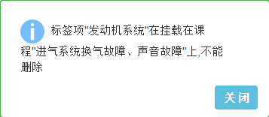的提示，需要将该标签与其所对应的课程的关联关系去掉才可以删除。

